TRƯỜNG ĐẠI HỌC TÀI NGUYÊN VÀ MÔI TRƯỜNG
THÀNH PHỐ HỒ CHÍ MINH
KHOA CÔNG NGHỆ THÔNG TIN



TỔNG HỢP LAB LẬP TRÌNH DI ĐỘNG

Sinh viên thực hiện | : | Ngô Ngọc Bảo Châu
Mã số sinh viên | : | 1150080044
Lớp | : | 11_ĐH_THMT
Năm học : 2025 - 2026

TP. Hồ Chí Minh, tháng 12 năm 2025

Mục Lục
THỰC HÀNH LAB 1 1
1.1. LAB 1 1
1.1.1. Tạo giao diện nhập liệu và hiển thị kết quả khi bấm nút. 1
1.1.2. Bấm nút để mở Camera và hiển thị ảnh chụp lên ImageView. 1
1.1.3. Bài tập 1: Máy tính bỏ túi (Calculator) 1
1.1.4. Bài tập 2: Tung xúc xắc (Random Dice) 1
1.1.5. Bài tập 3: Gọi điện và Nhắn tin (Call & SMS) 2
1.2. LAB 2 3
1.2.1 Tạo giao diện chào mừng với hình ảnh con vật và tên ứng dụng, căn giữa màn hình. 3
1.2.2 Tạo giao diện loading với ProgressBar và chèn vào giao diện chính 4
1.2.3 Tạo giao diện thông tin nhân viên sử dụng FrameLayout, Shape Drawable và TableRow. 4
THỰC HÀNH LAB 2 5
2.1 5
2.2 5
THỰC HÀNH LAB 3 6
3.1. LAB 6 6
3.1.1 Xây dựng ứng dụng chuyển đổi tiền tệ sử dụng Spinner và Ma trận tỉ giá. 6
3.2.1 Tương tự bài đổi tiền, nhưng áp dụng cho các đơn vị độ dài (m, km, cm, inch...). 7
3.2. LAB 7 7
3.2.1. Thiết kế Button có hình dạng tùy biến (bo tròn, màu gradient). Tạo Dialog và Toast hiển thị theo giao diện riêng (không dùng mặc định). 7
3.2.2. Sử dụng SeekBar để điều chỉnh 3 thông số màu R, G, B. Hiển thị màu kết quả RGB và màu bù CMY (Cyan, Magenta, Yellow). 8
3.3. LAB 8 9
3.3.1. Hiển thị một danh sách tên các hệ điều hành bằng ListView và xử lý sự kiện khi bấm vào từng dòng. 9
3.3.2. Hiển thị danh sách sản phẩm gồm hình ảnh, tên và mô tả. 9
3.3.3 Hiển thị danh sách các món ăn (Phở, Hủ tiếu...) với hình ảnh minh họa đẹp mắt. 10
THỰC HÀNH LAB 4 11
4.1. LAB 9 11
4.1.1. Chạy và bấm nút Draw để xem các màu được hiển thị Random 11
4.1.2 Mô phỏng cuộc đua (RACE SIMULATION) 11
4.2. LAB 10 + 11 12
4.2.1 Xây dựng ứng dụng Truyện Trinh Thám 12
THỤC HÀNH LAB 5 13
5.1. LAB 13 + 14 13

THỰC HÀNH LAB 1

LAB 1

Tạo giao diện nhập liệu và hiển thị kết quả khi bấm nút.

Bấm nút để mở Camera và hiển thị ảnh chụp lên ImageView.

Bài tập 1: Máy tính bỏ túi (Calculator)
- Thực hiện các phép tính +, -, *, /, % từ 2 số nhập vào
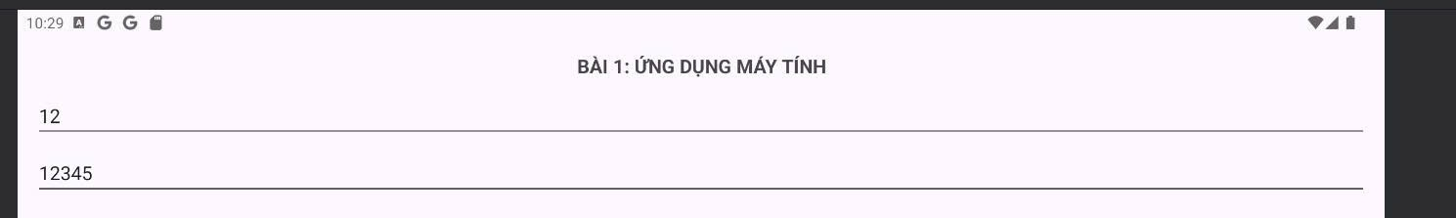
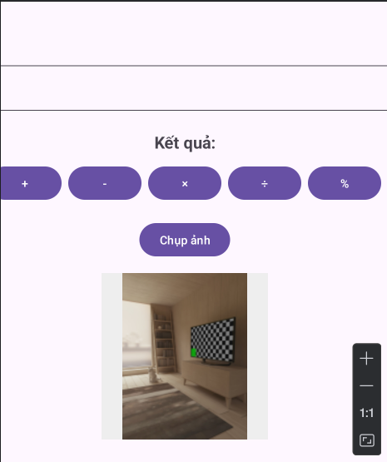

Bài tập 2: Tung xúc xắc (Random Dice)
- Nhấn nút để hiển thị ngẫu nhiên các mặt xúc xắc
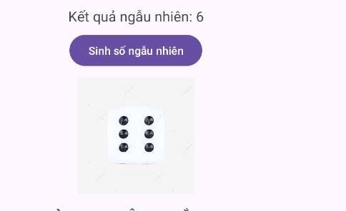

Bài tập 3: Gọi điện và Nhắn tin (Call & SMS)
- Nhập số điện thoại và thực hiện gọi hoặc nhắn tin.
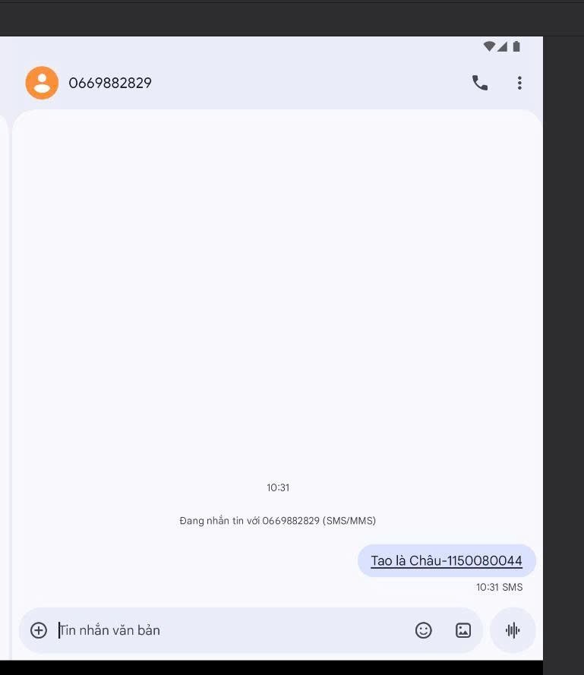
Hình 0.1 – nhắn tin
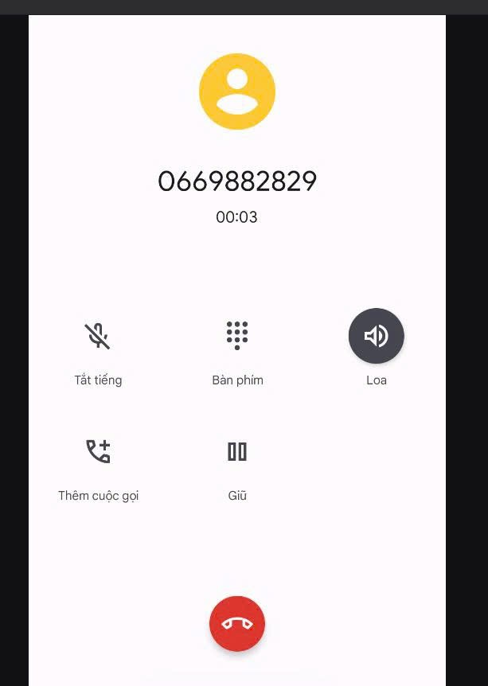
Hình 0.2 – Gọi điện

1.2. LAB 2

1.2.1 Tạo giao diện chào mừng với hình ảnh con vật và tên ứng dụng, căn giữa màn hình.
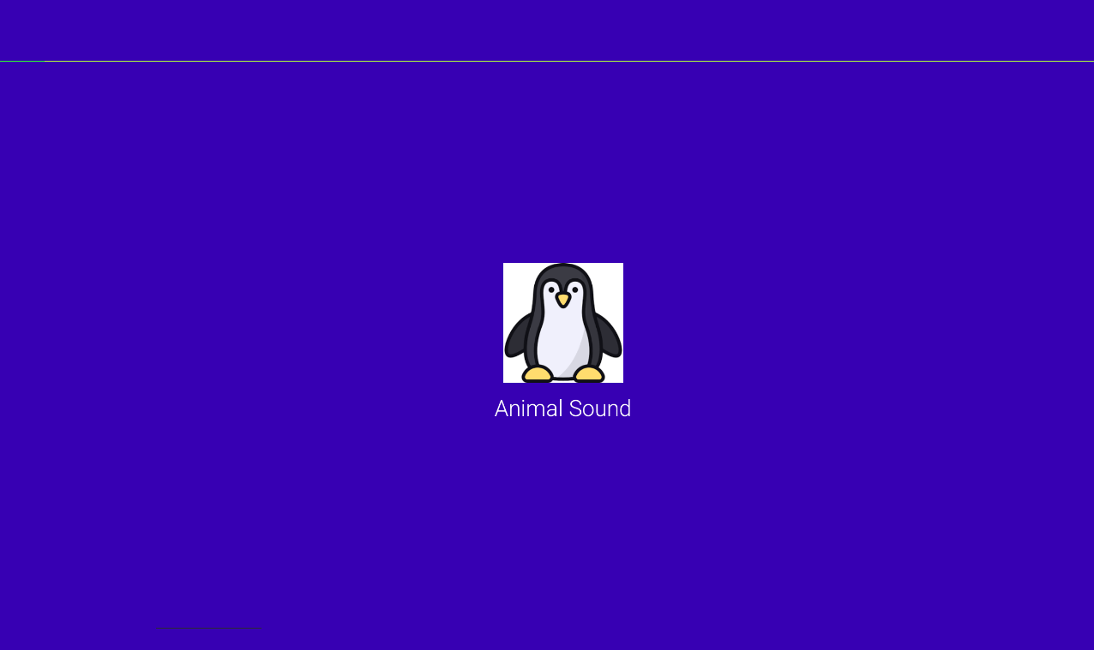

1.2.2 Tạo giao diện loading với ProgressBar và chèn vào giao diện chính
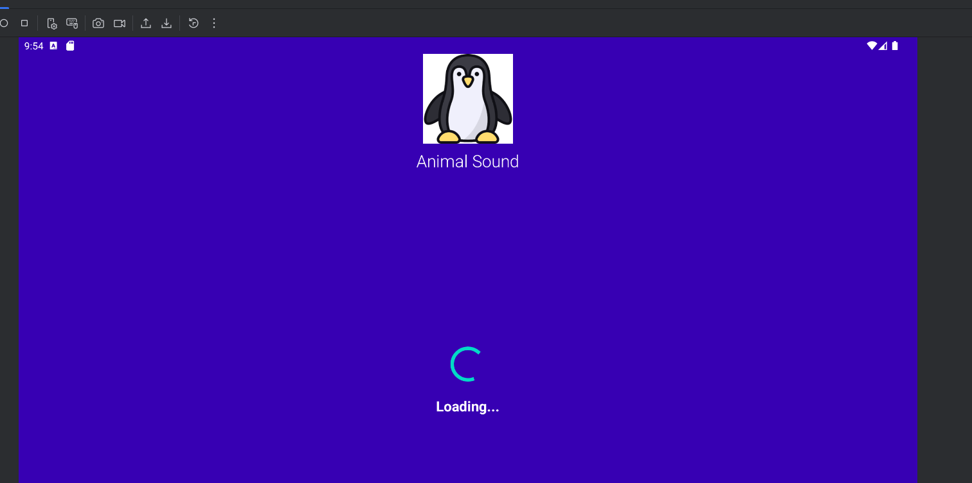

1.2.3 Tạo giao diện thông tin nhân viên sử dụng FrameLayout, Shape Drawable và TableRow.
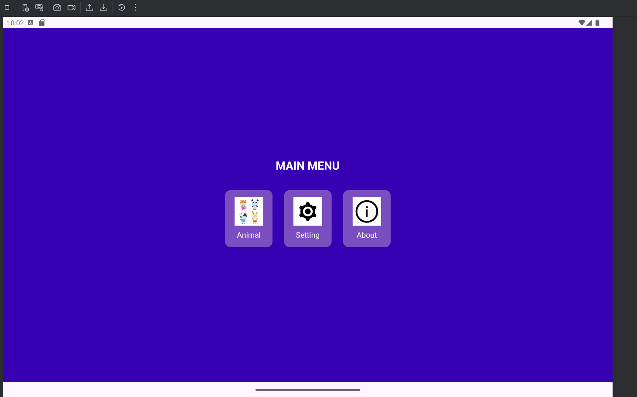

THỰC HÀNH LAB 2

2.1
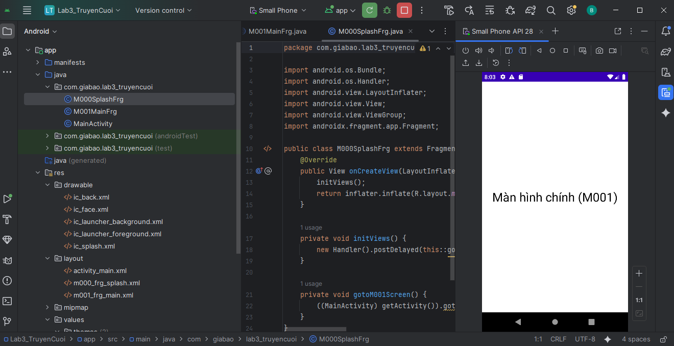

2.2
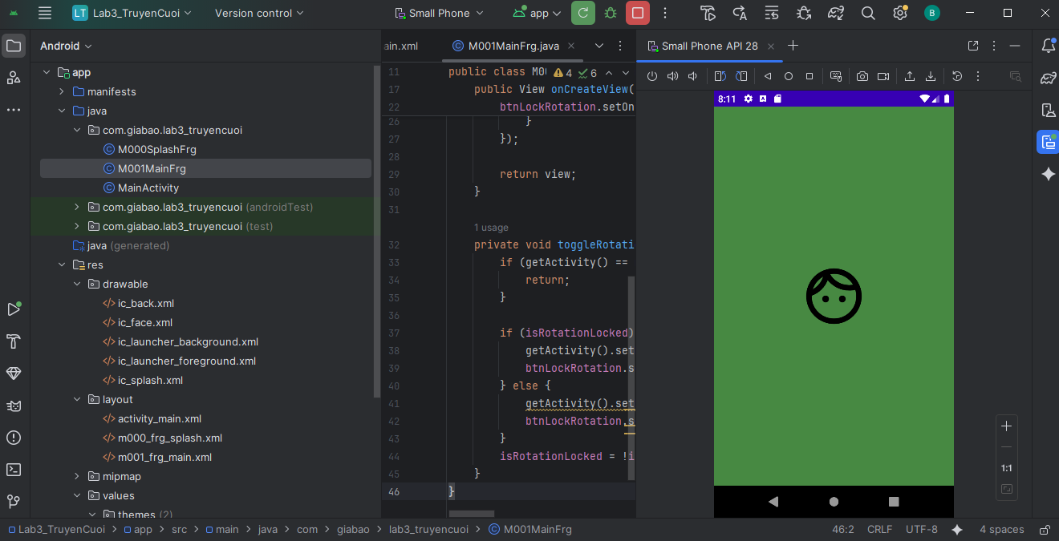

THỰC HÀNH LAB 3

3.1. LAB 6

3.1.1 Xây dựng ứng dụng chuyển đổi tiền tệ sử dụng Spinner và Ma trận tỉ giá.
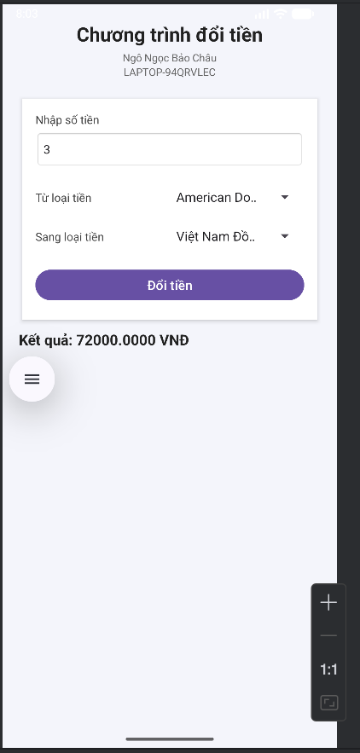

3.2.1 Tương tự bài đổi tiền, nhưng áp dụng cho các đơn vị độ dài (m, km, cm, inch...).
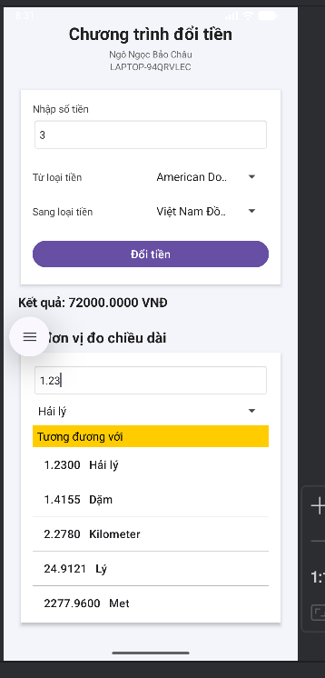

3.2. LAB 7

3.2.1. Thiết kế Button có hình dạng tùy biến (bo tròn, màu gradient). Tạo Dialog và Toast hiển thị theo giao diện riêng (không dùng mặc định).

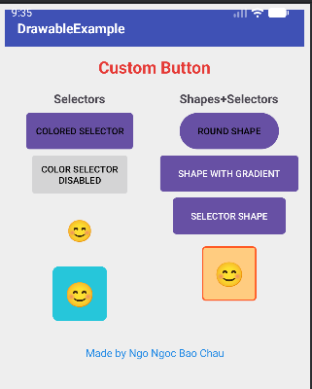

3.2.2. Sử dụng SeekBar để điều chỉnh 3 thông số màu R, G, B. Hiển thị màu kết quả RGB và màu bù CMY (Cyan, Magenta, Yellow).
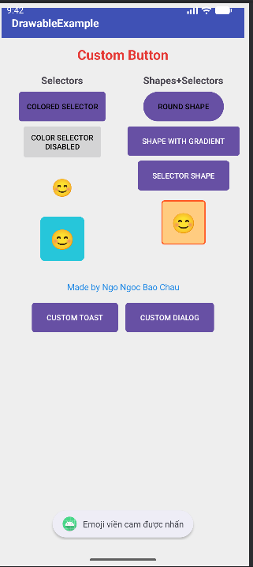

3.3. LAB 8

3.3.1. Hiển thị một danh sách tên các hệ điều hành bằng ListView và xử lý sự kiện khi bấm vào từng dòng.
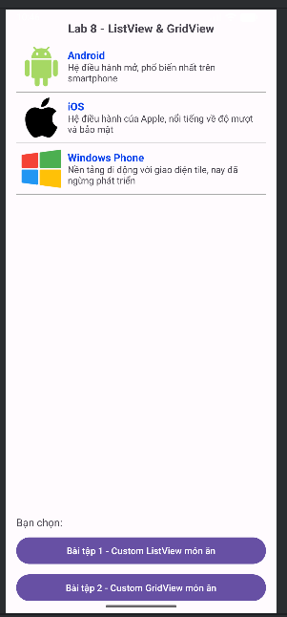

3.3.2. Hiển thị danh sách sản phẩm gồm hình ảnh, tên và mô tả.

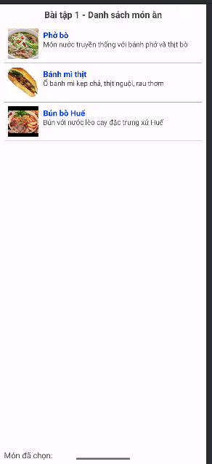

3.3.3 Hiển thị danh sách các món ăn (Phở, Hủ tiếu...) với hình ảnh minh họa đẹp mắt.

THỰC HÀNH LAB 4

4.1. LAB 9

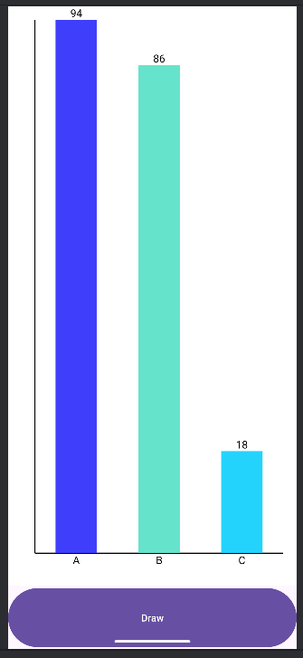
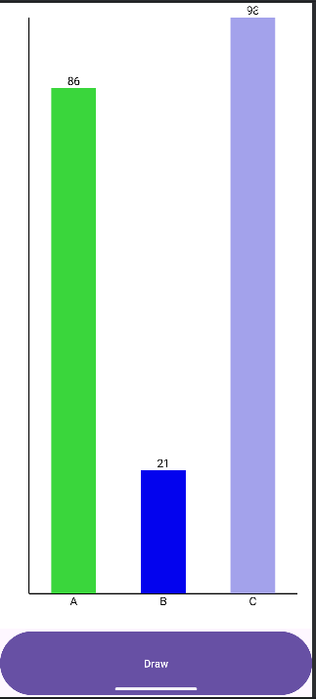
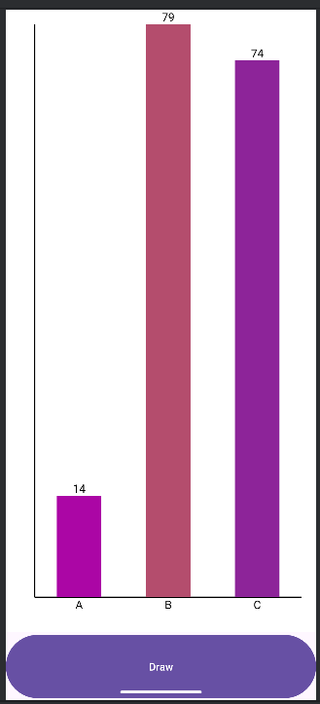
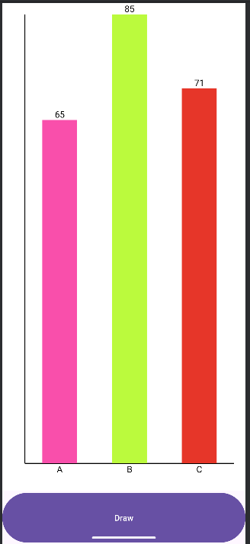
4.1.1. Chạy và bấm nút Draw để xem các màu được hiển thị Random

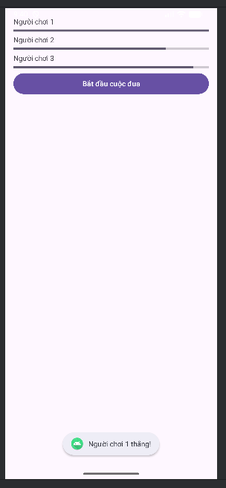
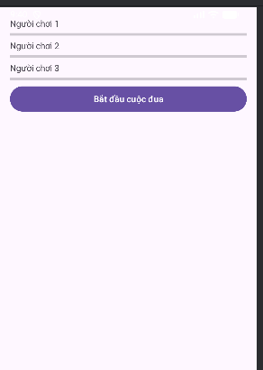
4.1.2 Mô phỏng cuộc đua (RACE SIMULATION)

4.2. LAB 10 + 11

4.2.1 Xây dựng ứng dụng Truyện Trinh Thám
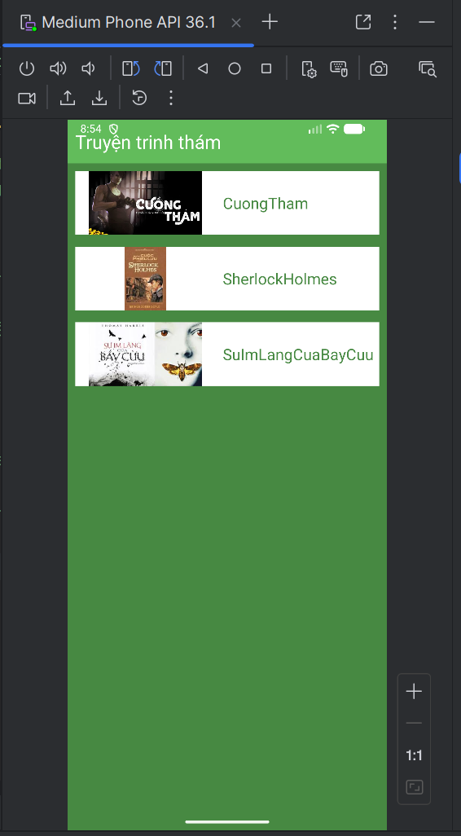
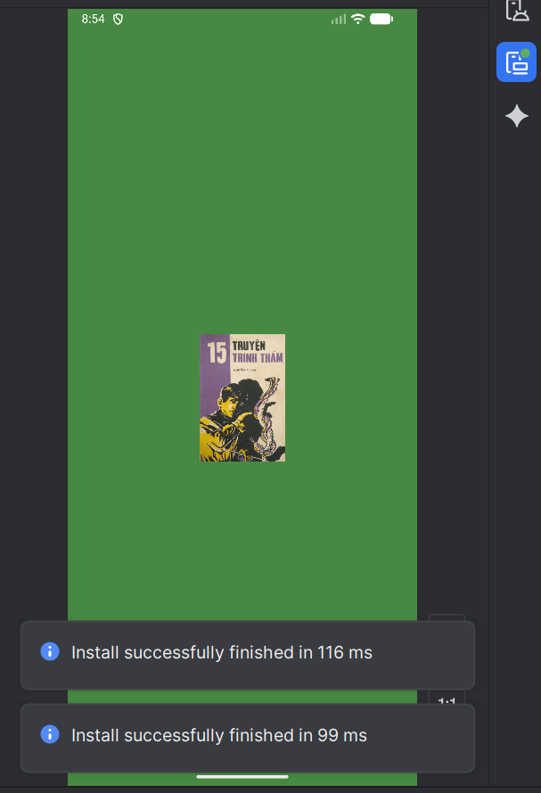
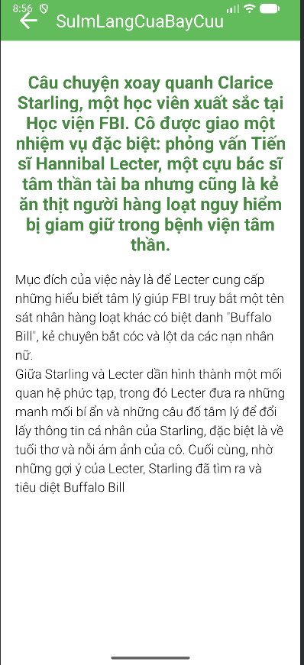
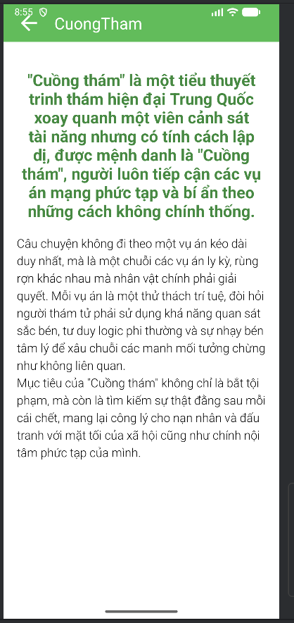
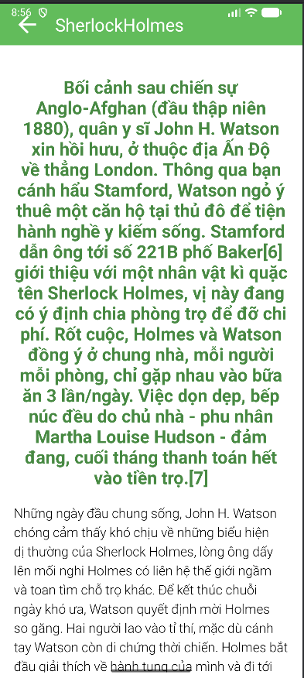

THỤC HÀNH LAB 5

5.1. LAB 13 + 14
